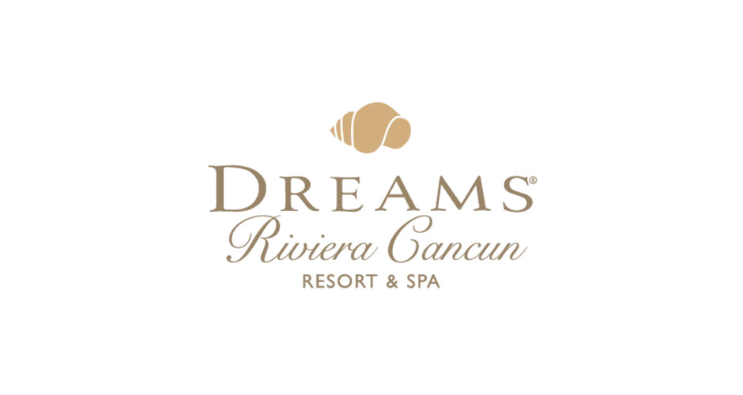  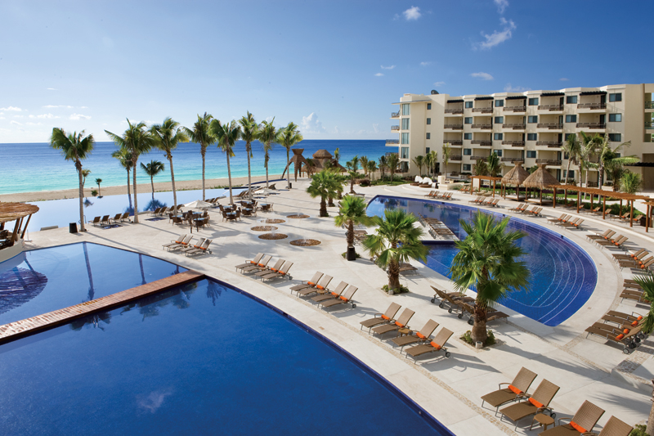  Unlimited-luxury®  Adicionalmente, será deleitado con nuestra experiencia Unlimited-Luxury® - donde todo está incluido: Acceso ilimitado a una variedad de restaurantes gourmet a la carta, sin reservaciones requeridas • Bebidas premium nacionales e internacionales ilimitadas • Jugos y refrescos ilimitados • Servicio de habitaciones y concierge las 24 horas • Servicio de mesero en piscinas y playa • Mini-bar con jugos, gaseosas, aguas y cervezas abastecido diariamente • Limpieza de habitaciones diariamente • Un sinfín de actividades durante el día y entretenimiento por la noche • Fiestas temáticas, bares frente al mar y centros de entretenimiento • Sin necesidad de usar brazaletes • Todos los impuestos y propinas incluidas • Disfrute de Wi-Fi, llamadas gratuitas a los Estados Unidos, Canadá y líneas fijas en Mexico mucho más con la app Unlimited Connectivity  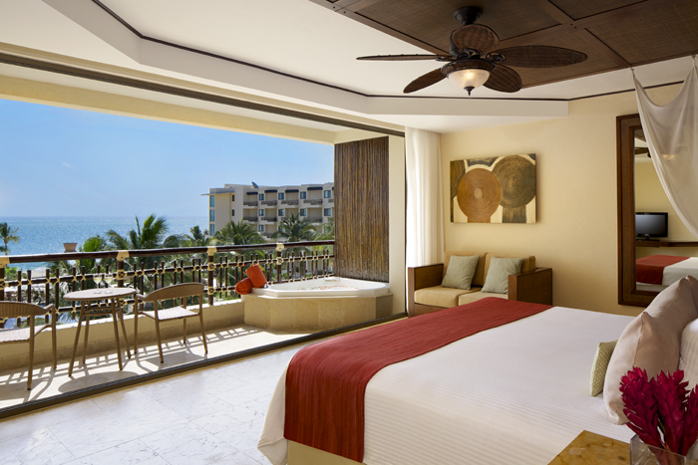    restaurantes  Dreams Riviera Cancun ofrece a sus huéspedes 6 restaurantes gourmet con servicio a la carta, además de un restaurante tipo buffet, un grill y un café. 24 horas de opciones de alimentos que permiten los huéspedes de disfrutar ciertos bocadillos de noche en el restaurante World Café o si lo prefieren llamar a servicio a cuartos. Disponible durante el día y la noche. Barefoot Grill- Especialidades de almuerzo de acuerdo a la temporada Bordeaux – Cocina francesa (Sólo adultos y adolescentes) Coco Cafe – Café de selección, postres y botanas ligeras El Patio – Deliciosa cocina mexicana Himitsu – Manjares pan-asiáticos Oceana – Pescados y mariscos Portofino – Cocina italiana tradicional contemporánea Seaside Grill – Cortes finos a la parilla World Cafe – Cocina internacional tipo buffet Una cena íntima en la playa a la luz de las velas dará un toque extra de romanticismo.*  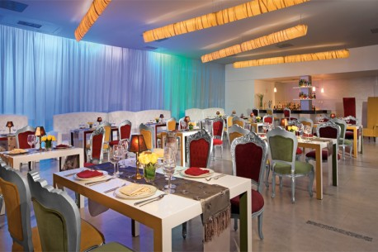  bares  Bebidas nacionales e internacionales de prestigiadas marcas son servidas en los 6 bares del hotel: Barracuda – Bar en la playa Desires – Sport Bar y Club Nocturno Manatees – Bar en la piscinas Revive – Bar del Spa Rendezvous – Bar del lobby Sugar Reef – Bar de la playa y piscinas |  | Dreams Riviera Cancun Resort & Spa es un lugar lleno de lujo para parejas y parejas con hijos que refleja la belleza del caribe mexicano. Rodeado por piscinas de agua cristalina, jardines tropicales y una playa con hermosas palmeras, este hotel de 486 habitaciones y suites define el concepto. Unlimited-Luxury® bajo el reconocimiento del premio de Cuatro Diamantes y con un sinfín de amenidades con un sinfín de amenidades. para todas las edades, desde el Explorer’s Club para niños hasta diversas actividades diarias, entretenimiento nocturno y varias opciones de restaurantes de especialidades con servicio a la carta. Estratégicamente ubicado entre Cancún y Playa del Carmen, a sólo 20 minutos del aeropuerto internacional de Cancún, Dreams Riviera Cancun se encuentra en una extensa playa de fina arena blanca en la Riviera Maya. Con su exclusivo diseño octagonal las habitaciones ofrecen vistas al Caribe y las suites de planta baja cuentan con piscinas privada. El segundo arrecife más grande del mundo se ubica justo frente al hotel.  ALOJAMIENTO:  Dreams Riviera Cancun Resort & Spa cuenta con 486 lujosas habitaciones con un exclusivo diseño octogonal y con espectaculares vistas al Mar Caribe o los jardínes. Los servicios incluyen: Cama Kingsize o dos matrimoniales • Terraza o balcón privado • Baño de mármol • Tina de hidromasaje y ducha por separado • Aire acondicionado con control de temperatura y ventilador de techo • Minibar reabastecido diariamente con cerveza, jugos, refrescos y agua embotellada • Secadora de cabello • Batas de baño y pantuflas • Televisión de 50” con programación satelital • Teléfono con línea directa • Reloj despertador con reproductor de MP3 • Cafetera • Plancha y tabla para planchar • Caja de seguridad electrónica. Las habitaciones suites de la sección Club Preferred ofrecen servicios adicionales que incluyen: Área lounge privada • Servicios y privilegios adicionales • Área de playa privada con servicio de meseros • Acceso complementario al circuito de hidroterapia en el Spa una vez por estancia. • Servicio personalizado de Concierge • Servicio de minibar y amenidades de baño de calidad superior • Periódico en cortesía entregado en su habitación todos los días • Desayuno continental, finos bocadillos durante el día, servicio de postres y finos licores en el lounge.  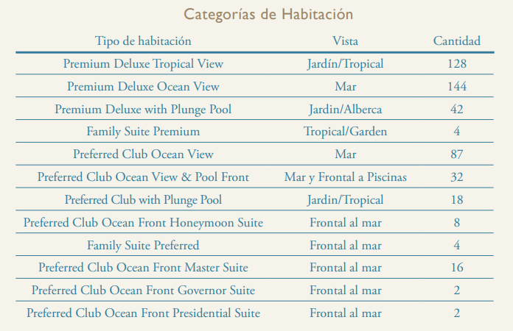  SIP, SAVOR & SEE EXPERIENCIA CULINARIA  Como parte de los privilegios de Unlimited-Luxury® nuestros huéspedes tienen la oportunidad de disfrutar una experiencia culinaria llamada Sip, Savor & See en nuestros hoteles participantes. Sip, Savor & See incluye exóticas bebidas preparadas en el bar o Lounge de su elección, saboreé deliciosos platillos en el restaurante de su preferencia y disfrute de los shows nocturnos que el hotel ofrece.  DREAMS SPA BY PEVONIA®*  Relájese, rejuvenezca y revitalícese en Dreams Spa by Pevonia®* y seleccione un tratamiento refrescante, energizante o relajante, o bien, consiéntase con un facial, un masaje o un tratamiento de hidroterapia. El spa cuenta con: Menú de terapias rejuvenecedoras y tratamientos corporales • Cabinas dobles para masajes en pareja • Tinas de hidromasaje • Área de vapor • piscinas de agua fría • Saunas suecas • Duchas suizas • hidromasaje al aire libre con cascadas de agua caliente • Palapas en el jardín • Áreas de relajación • Tratamientos faciales • Salón de belleza.  ENTRETENIMIENTO  Las vacaciones en Dreams Riviera Cancun están llenas de entretenimiento con su extenso programa de actividades que incluye: Espectáculos en vivo • Club nocturno Desires • Proyección de películas • Noches tema  ACTIVIDADES  Dreams Riviera Cancun ofrece una gran variedad de actividades, tanto terrestres como de playa y acuáticas que incluyen: Kayak • Windsurf • Hobie Cats • Voleibol playa • Bocce ball • Clases de baile • Aerobics acuáticos • Juegos de mesa • Tour de bicicletas • Ping-Pong • Bicicletas • Futbol • Fiestas en la playa una vez por semana • Pared en forma de iceberg para escalar • Euro-bungee • Clases de buceo* • Pesca en alta mar* • Buceo* • Green fees de cortesía a campos de golf cercanos* • Tours y excursiones*.  EXPLORER’S CLUB  Programa de entretenimiento para niños de 3 a 12 años que ofrece actividades diarias relacionadas con temas de ciencia, naturaleza y exploración, tales como: Artes y manualidades • Concursos de castillos de arena • Proyección de películas • Fuente chapoteadero • Euro-Bungee • Salón de juegos • Espaciosa área para divertirse • Campamento en la playa una vez a la semana (con permiso de los padres).  APLICACIÓN UNLIMITED CONNECTIVITY  Wi-Fi y llamadas internacionales gratuitas a los Estados Unidos, Canadá y líneas fijas locales están disponibles para todos los huéspedes a través de la aplicación de Unlimited Connectivity. Esta aplicación complementaria de móvil y tableta permite a los huéspedes mantenerse en contacto con ellos mismos y con familia y amigos que están a casa. Huéspedes también pueden contactar al personal del hotel directamente para hacer reservaciones en el spa, pedir limpieza de cuarto, ordenar servicio de habitación y más. La aplicación está llena de información acerca de restaurantes, actividades en el resort, atracciones locales e información para mejorar su estancia.  GERENCIA DE GRUPOS  Nuestros gerentes de grupos le darán la atención necesaria para asegurar el éxito de su evento, con una gran variedad de servicios que van desde la organización de fiestas tema y actividades de integración, hasta cenas de gala y excursiones.  SERVICIOS ADICIONALES*  • Tours y excursiones • Cajero automático y cambio de divisas •Tabaquería y establecimientos comerciales •Botellas de vino nacionales e importadas • Cenas románticas • Eventos privados • Paquetes de bodas, lunas de miel y spa •Gazebo para bodas •Paquetes de golf •Servicio de lavandería y tintorería •Variedad de campos de golf cercanos al hotel •Servicio de niñera. *Pueden aplicar cargos adicionales.

